宮城・一番人気ラーメン店
は
な
も
も
亭

≪ 中 級 ≫
【 指 示 書 】

私たちの町には、宮城・一番人気ラーメン店 ≪はなもも亭≫ があります。どの席に、だれが座っているのでしょうか。

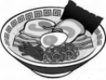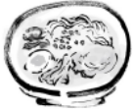

チャーシューめん しょうゆラーメン とんこつラーメン みそラーメン

これから配る２８枚のカードをもとに、みんなで話し合って、見取図の番号のわきに客の名前を書き入れましょう。
制限時間は２５分です。

【 話し合いの約束 】
１ ２８枚のカードをグループのメンバーに平等に配ってください。
２ 人のカードを見たり、自分のカードを人に見せたりしてはいけません。
３ 全員がわかるように大きな声で、自分のカードに書かれている情報をみんなに伝えてください。
４ さあ、みんなで力を合わせて、どの席に、だれが座っているか、解明しましょう。

【 時 間 配 分 】 ４５分
１ 準備・説明 ５分 ２ 実施 ２５分
３ 結果発表 ５分 ４ ふりかえり ５分
５ まとめ ５分
宮城・一番人気ラーメン店
亭
も
も
な
は

へい、いらっしゃい！

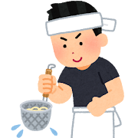
１
14


２
13

３
12
メニュー

４
11

５
10
棚

６
９

券売機
７
８

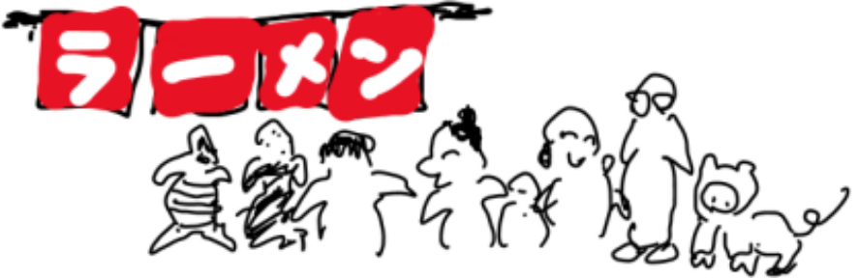

将来ネパールでラーメン屋を開きたい「クリシュナ」は「湯切り」と「もりつけ」がよく見える席に座った。 | 「かのおが」コンビで売り出し中の「尾形」は、目立たないように券売機のすぐ脇の席に座った。
あっさり味が好きな「ヘンリー」は、しょうゆラーメンを注文した。 | 「まなぶ」は、同じビルの中で働いている「花子」が真っ正面に座っていることに気づいた。
「英孝」は「からしニンニク」をたっぷり入れて食べるのが好きなので、いつものみそラーメンを頼んだ。 | ロシアから旅行に来た「ニコライ」は、厚切りチャーシューがうまそうなので、迷わずチャーシューめんを注文した。
みそラーメンが来るまでの間、「ミッシェル」は、すぐ目の前で親方がする「湯切り」の技にすっかり見とれていた。 | 雑誌の取材で仙台に来ていた「シモン」は、「はなもも亭」一番人気のとんこつラーメンを注文した。
同じコンピュータ会社で働いている「まなぶ」と「五郎」と「エリカ」は、３人並んで座った。 | 親方はみそラーメンを待っている３人のために、急いでめんのゆでぐあいを確認している。
同じ日本語学校で日本語を学ぶ「サントス」と「ドミンゴ」は、並んで座った。 | 「ドミンゴ」はとなりの「サントス」がうまそうにチャーシューめんを食べるのを、うらやましそうにながめている。
初めてのデートに「花子」は、県内で超人気の「はなもも亭」に「太郎」を連れてきた。 | 「太郎」はとなりでとんこつラーメンを食べる「花子」のしぐさにどきどきして、チャーシューの味が分からなかった。
「五郎」は、松島産のノリがおいしそうなので、しゅうゆラーメンを頼んだ。 | 日本の食文化を取材している「シモン」は、向かいに座っている「クリシュナ」と親方が話すラーメンの話に興味しんしんだった。
「五郎」は、同じ職場で働く３人のまん中に座った。 | たなの近くに座った「エリカ」は、自分の荷物といっしょに「まなぶ」と「五郎」の荷物もたなに置いた。
「エリカ」はとなりに座ったＡＬＴが、自分と同じイギリス出身と知り、大いに話が弾んだ。 | 「英孝」は右斜め上にあるメニューを眺めて、次はしょうゆラーメンもいいかなぁをと考えながら、待った。
この日１人で「はなもも亭」にやってきた「ヘンリー」は、近くの小学校で英語を教えており、こどもたちに人気がある。 | 「ニコライ」は左ききのため、壁にひじが当たって、ラーメンが食べにくかったが、チャーシューの味に満足した。
チャーシューめんには、じまんの「はなももポーク」を使ったぶあついチャーシューが４枚も入っている。 | 「ミッシェル」はなにげなく左の方をみたら、有名なパンサー「尾形」が座っているのに気がついた。
まだお昼前というのに「はなもも亭」の前には長い行列ができている。 | 親方はサンドウィッチマンの「とみざわたけし」を少し細くした感じの苦労人である。
「英孝」と「尾形」は、仙台での収録を終え、前からあこがれていた「はなもも亭」にやってきて、並んで座った。 | 宮城県出身の狩野「英孝」とパンサー「尾形」は人気がいまいちなので「かのおが」コンビを結成した。
宮城・一番人気ラーメン店

２
３
４
５
１
13
12
11
10
14
６
メニュー

９
は
な
も
も
亭
棚
券売機
７
８
へい，いらっしゃい！

ニコライ ミッシェル

クリシュナ シモン

まなぶ 花子

五郎 太郎

エリカ サントス

ドミンゴ

ヘンリー

英孝 尾形

ふりかえりシート（グループ用）

（ ）年（ ）組 グループ名（ ）

■ 活動の始めから終りまでの自分のグループの様子を思い出してみましょう。

１ 次の質問にあてはまる人は、誰ですか。あてはまる人の名前を全部かいてください。
あてはまる人がいない場合は、書かなくてもかまいません。

 | 質 問 | 名 前
１ | みんなの意見をまとめようとしたのは、だれですか。
２ | いい考えを出した人は、だれですか。
３ | いい考えをほめた人は、だれですか。
４ | たくさん意見を述べた人は、だれですか。
５ | 情報を整理して、用紙に書いてくれた人は、だれですか。

２ グループ内の協力は、どれくらいうまくいったと思いますか。
４点満点で点をつけてください。

うまくいった まあまあうまくいった あまりうまくいかなかった うまくいかなかった
４点 ３点 ２点 １点

／４ | 点
ふりかえりシート（メンバー用）

（ ）年（ ）組 名前（ ）

■ 活動の始めから終りまでの自分のグループの様子を思い出してみましょう。
自分も含めて、誰の、どういう言葉や動きが、グループの協力の助けになりましたか。

 | 誰 の | どのような言葉や動き
１
２
３
４
５
６
７

■ あなたの感想

